附件
臺北市士林區雨農國民小學交通位置圖

校 址：臺北市士林區忠義街1號
捷運資訊：淡水線----芝山站 下車步行約10分鐘
公車資訊：搭乘267、279、645、646、285、606、685、216副、紅12、紅15
雨農國小站下車
請參考以下地圖

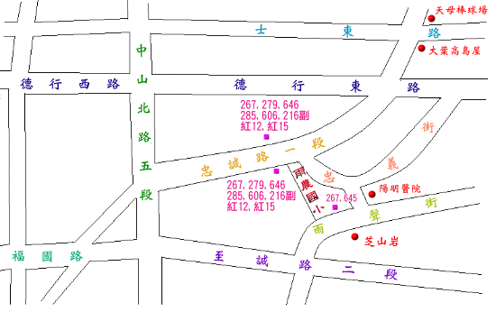
捷運—
芝山站

